 Ciberseguridad en Entornos de las Tecnologías de la Información
Incidentes de Ciberseguridad
TEMA 2
Auditoría de Incidentes de Ciberseguridad.
Alberto Diéguez Álvarez

Descripción de la tarea. 3
Clasificación de riesgos y potenciales incidentes. 3
Introducción: Diagrama de bloques y detalles de activos de la empresa. 4
Apartado 1: Priorización y jerarquía de activos. 5
Apartado 2: Valoración de los dominios de seguridad. 9
Apartado 3: Determinación de las amenazas y sus salvaguardas dispuestas. 11
Apartado 4: Estimación del riesgo que tendría que considerar la empresa para su estudio y toma de decisiones. 14
Apartado 5: Taxonomía de incidentes. 18

Descripción de la tarea.

Clasificación de riesgos y potenciales incidentes.
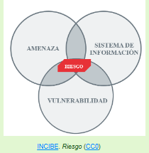
Un Sistema de Gestión de Seguridad de la Información debe disponer de un correcto sistema de gestión de riesgos.
Un proceso de gestión de riesgos de seguridad de la información trata de identificar, comprender, evaluar y mitigar los riesgos.
El concepto de riesgo se corresponde con la probabilidad de que se produzca un incidente de seguridad, materializándose una amenaza y causando pérdidas o daños. El riesgo depende entonces de los siguientes factores: la probabilidad de que la amenaza se materialice aprovechando una vulnerabilidad y produciendo un daño o impacto. El producto de estos factores representa el riesgo.
En esta tarea realizaremos un análisis y gestión de riesgos en la empresa ficticia de la unidad anterior para evitar o disminuir la probabilidad de que se produzcan diversos incidentes. Para este análisis seguiremos la metodología MAGERIT v.3 desarrollada por el gobierno español.
Además, haremos uso de la herramienta PILAR (versión Basic) que implementa la metodología MAGERIT que ha sido desarrollada por el Centro Criptológico Nacional (CCN). Este software es privativo y debe licenciarse, pero provee de una licencia de evaluación de 30 días, que es la que usaremos en este caso práctico.

¿Qué te pedimos que hagas?

Introducción: Diagrama de bloques y detalles de activos de la empresa.
La empresa tiene el siguiente diagrama de bloques:
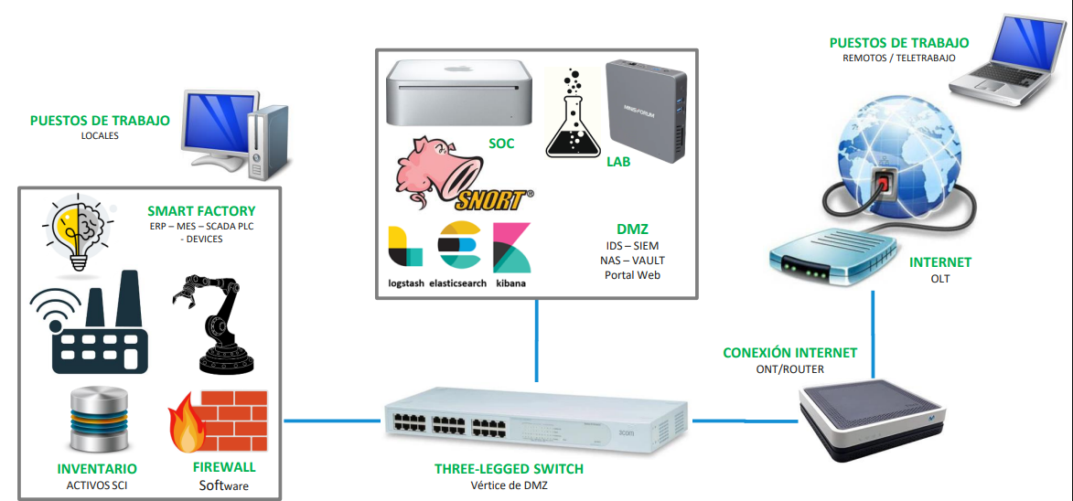
La empresa tiene los siguientes activos materiales principales:
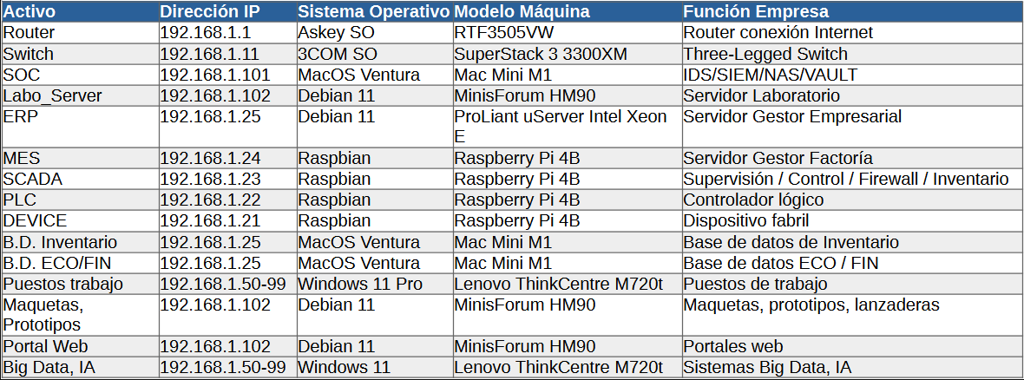
Nota: Todos los datos no proporcionados de la empresa deben ser definidos de forma autónoma y libre como si fueras parte de la dirección general de la empresa, justificando su elección. Por ejemplo: se puede decidir si los equipos actualmente disponen de una política de contraseñas seguras o si por el contrario no existen políticas al respecto. En cualquiera de los casos, debe exponerse en el documento de prácticas.

Apartado 1: Priorización y jerarquía de activos.
Deberás efectuar la siguiente tarea:
- A partir de la lista de activos de la introducción, se deben priorizar y jerarquizar indicando los que crees que son esenciales para la empresa. Se ordenan desde el de más importancia al de menor, además se deben indicar aquellos que dependen de otros.
De la anterior lista de activos, se debe seleccionar uno por cada uno de estos tipos indicados: activo esencial de información, activo esencial de servicio, activo de equipamiento informático y un activo de redes de comunicación.
Con el uso de la herramienta PILAR se debe recoger la información de los cuatro activos anteriores.
Estos activos deben definirse en su capa correcta y en un dominio de seguridad adecuado, por lo que habrá que crear los dominios de seguridad necesarios.
Muestra la ventana detallada de información de estos cuatro activos.
Reviso MAGERIT 3.0
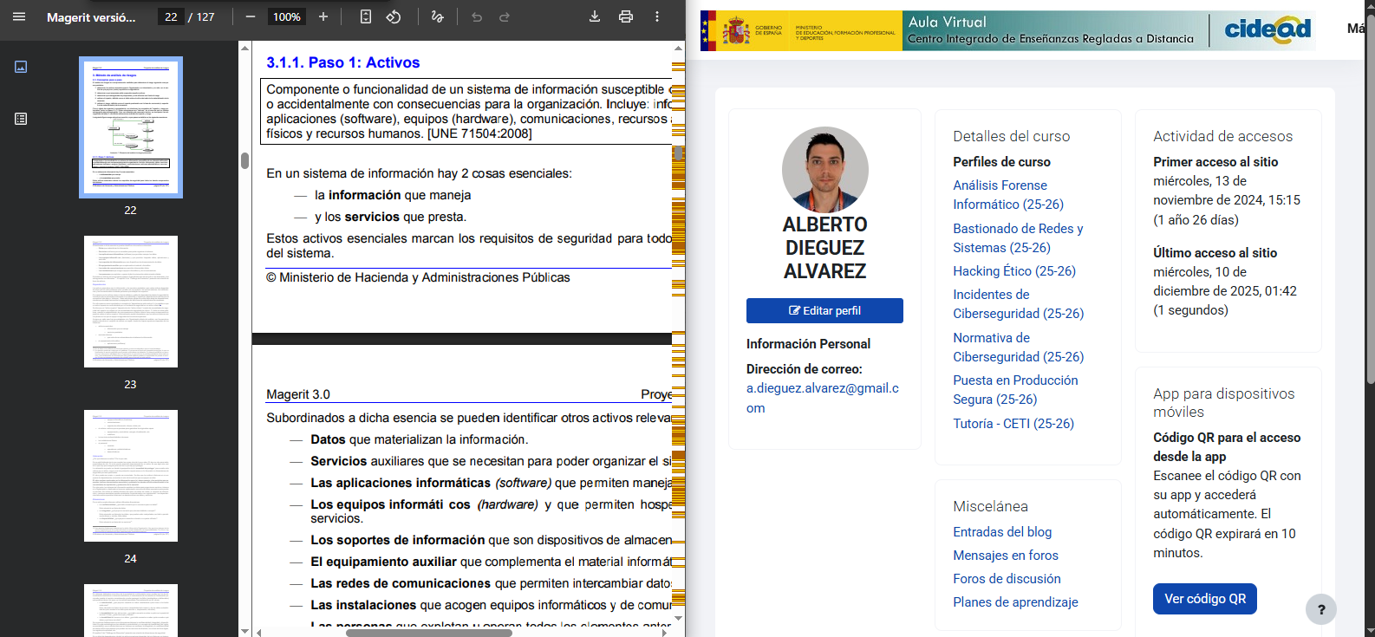
Después de leer y buscar por los libros, y por la web, creo que lo más acertado sería:
- Router: Es el motor de comunicación a internet.
- Switch: Conecta múltiples activos en una red local, sin el los equipos no se comunicarían entre sí.
- SCADA: Controla y monitorea la seguridad de la fábrica.
  - Depende del Switch para estar conectado con el resto de equipos.
- PLC: Ejecuta las acciones.
  - Depende de SCADA para recibir instrucciones.
- B.D. ECO/FIN: Es la base de datos del negocio.
- B.D. Inventario.
  - Depende del Switch para estar conectado con el resto de equipos.
- ERP: Gestiona los procesos como pedidos, facturación…
  - Depende de B.D. ECO/FIN que es la base de datos que contiene la información.
- SOC: Monitoriza la seguridad.
  - Depende del Switch para estar conectado con el resto de equipos.
- MES: Es un software para controlar la producción.
  - Depende de ERP que es la BBDD que contiene la información.
- Puestos de trabajo: Son las máquinas que usan los trabajadores.
  - Dependen de Switch para estar conectadas entre ellas, del ERP ya que gestiona los procesos como pedidos, y por último diría el ROUTER para tener conexión a internet.
- Labo_Server.
- DEVICE.
- MAQUESTAS, PROTOTIPO.
- PORTAL WEB.
- BIG DATA, IA.

Me descargo e instalo PILAR.
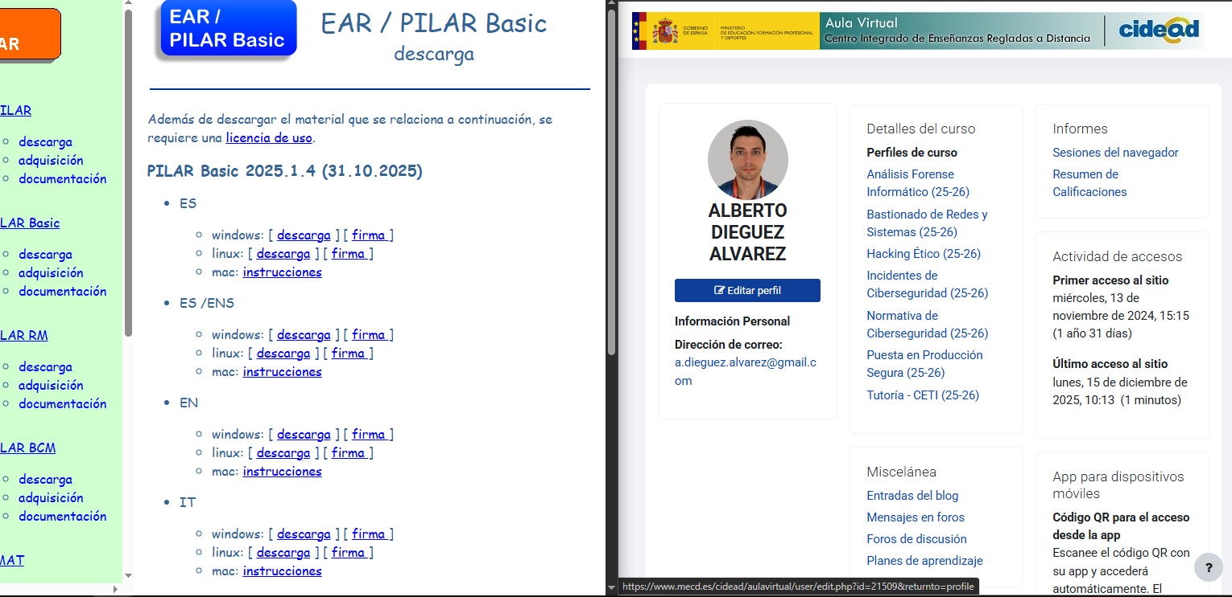

Creo el proyecto de la empresa ficticia.
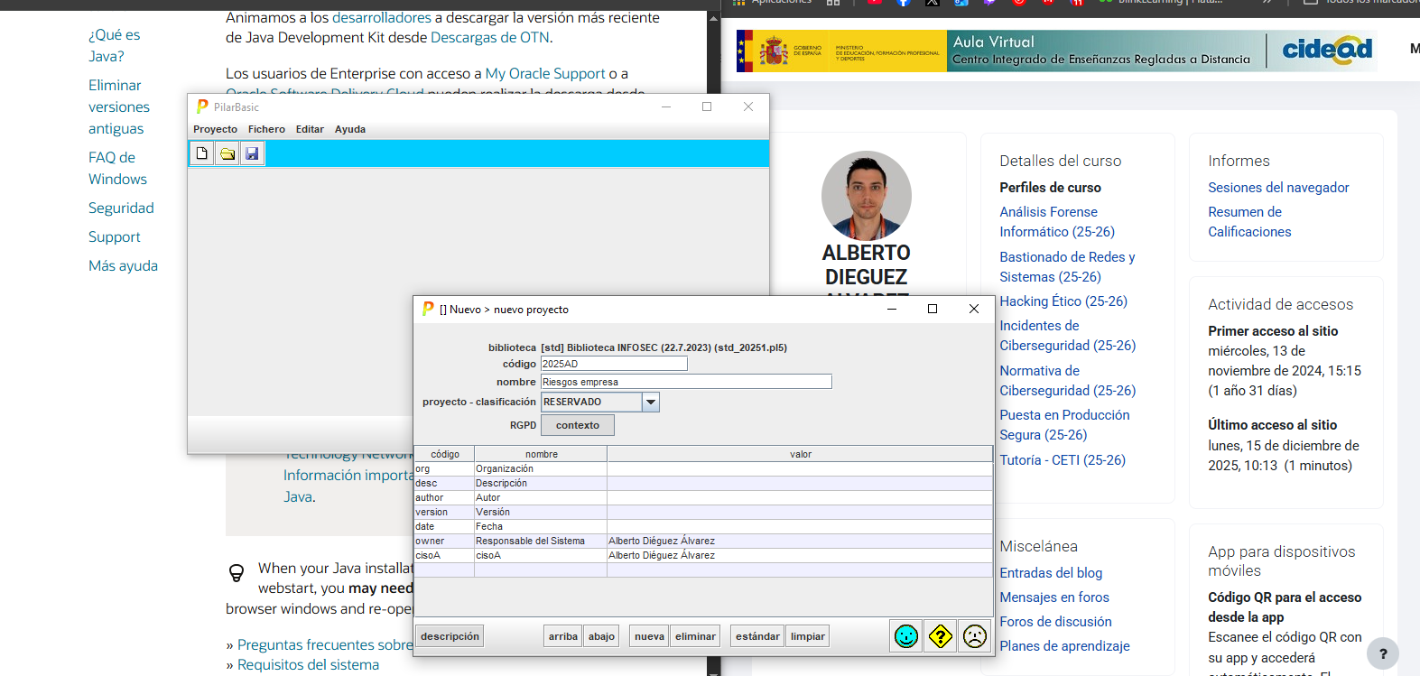

Añado los dominios.
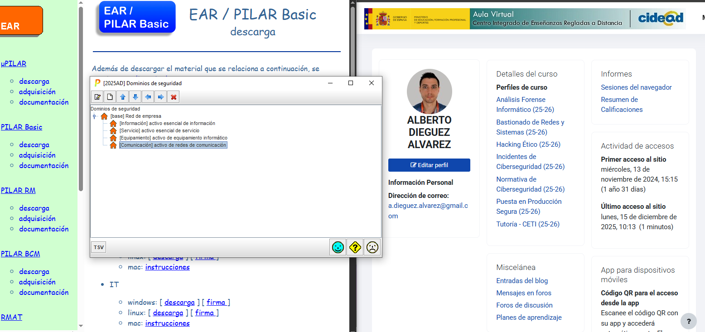

Dejo el tratamiento de riesgos por defecto.
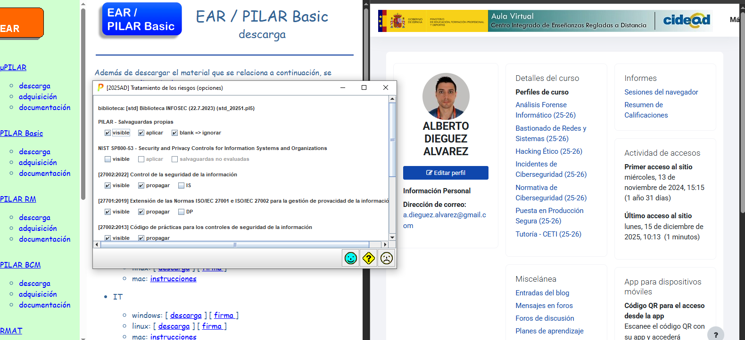

Genero las fases del proyecto actual y objetivo.
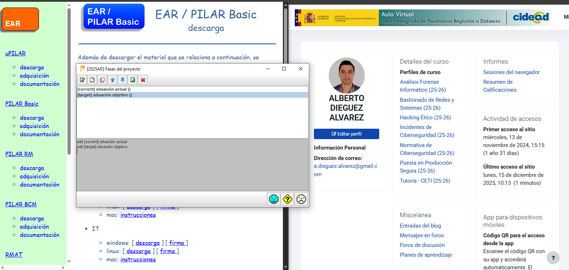

Identifico los activos según mi criterio. Y lo muestro en estadísticas por capa y por dominios.
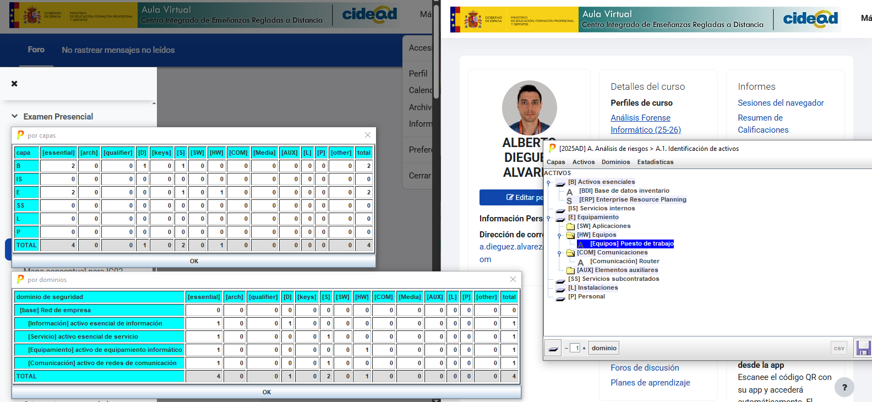

Apartado 2: Valoración de los dominios de seguridad.
Deberás efectuar la siguiente tarea:
- Debes determinar el nivel de importancia que tienen los activos esenciales en sus diferentes dominios de seguridad definidos.
Muestra una captura de pantalla con la valoración numérica de los activos en sus dominios de seguridad.
Además, debes indicar, al menos, un par de factores atenuantes y/o agravantes por cada dominio de seguridad. Muestra una captura de estos factores.

Hago la valoración numérica de los activos en sus dominios de seguridad.
Voy rellenando y poniendo comentarios sobre las valoraciones.
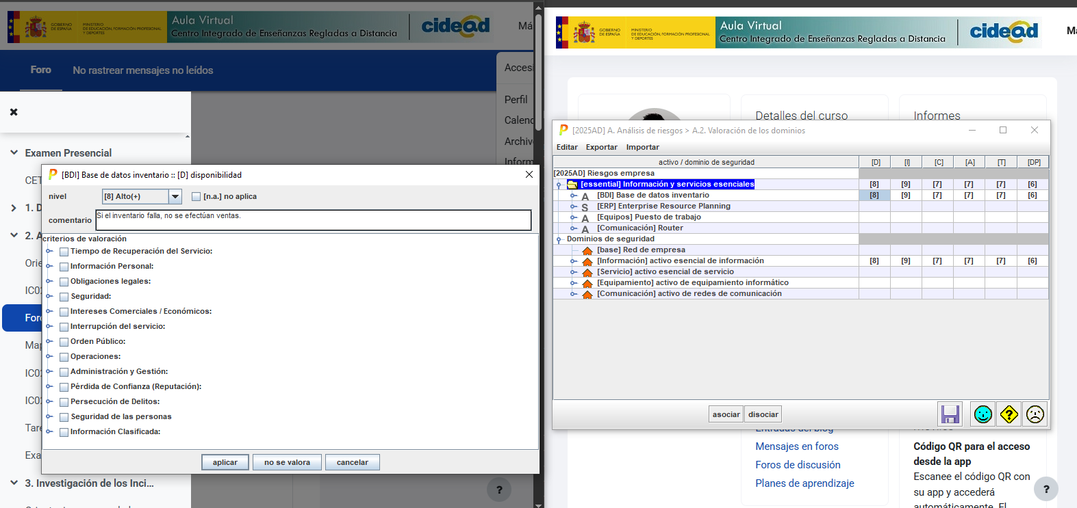

Acabo de rellenar todo.
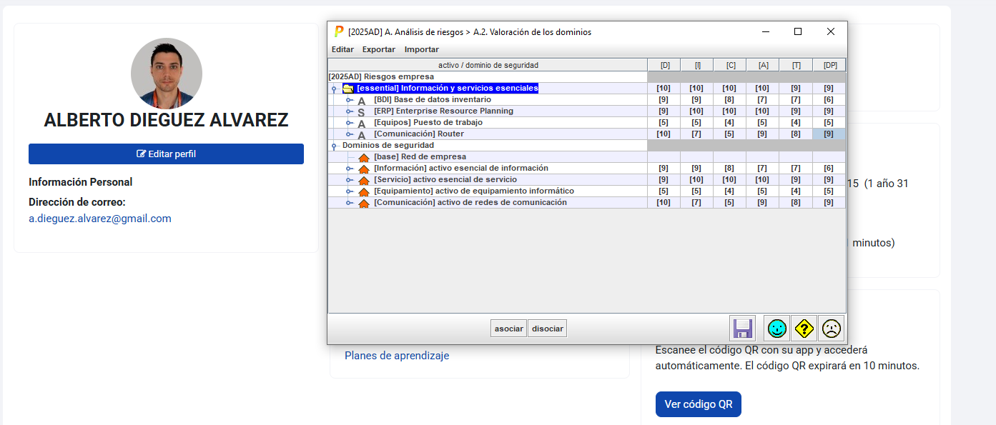

Aplico los atenuantes o agravantes.
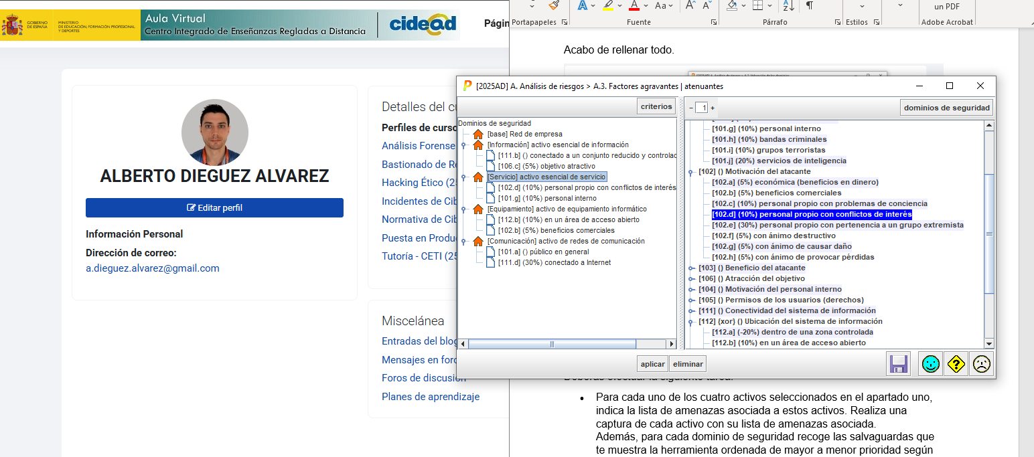

Apartado 3: Determinación de las amenazas y sus salvaguardas dispuestas.
Deberás efectuar la siguiente tarea:
- Para cada uno de los cuatro activos seleccionados en el apartado uno, indica la lista de amenazas asociada a estos activos. Realiza una captura de cada activo con su lista de amenazas asociada.
Además, para cada dominio de seguridad recoge las salvaguardas que te muestra la herramienta ordenada de mayor a menor prioridad según la herramienta. Para cada una de estas salvaguardas debes indicar una acción concreta que se puede realizar para llevarla a cabo en cierto grado. Incluye también el estado actual y el estado objetivo de esta salvaguarda.
Por último realiza una captura de pantalla en la que se ve muestren estas salvaguardas configuradas.

Accedo a amenazas.
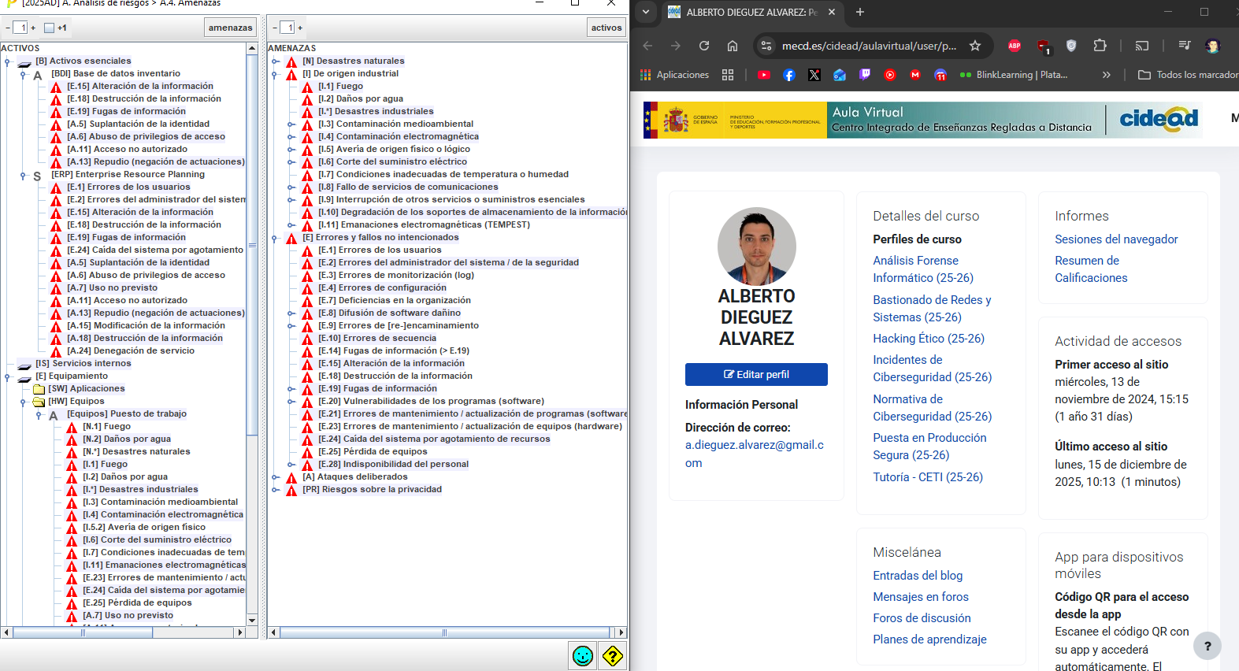

La lista continúa.
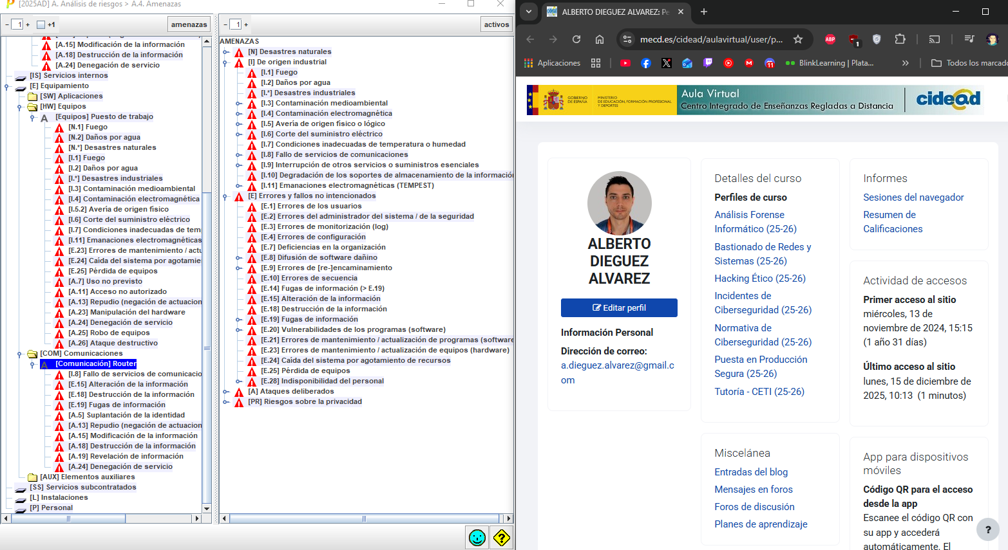

Acceso a medidas y salvaguardas, muestro cada activo. Además, añado la recomendación:
- Información
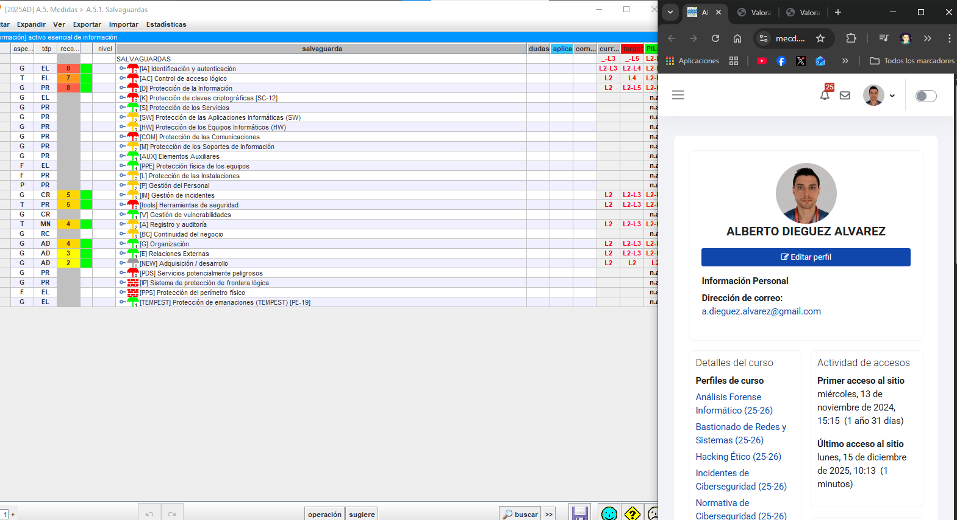

- Servicio
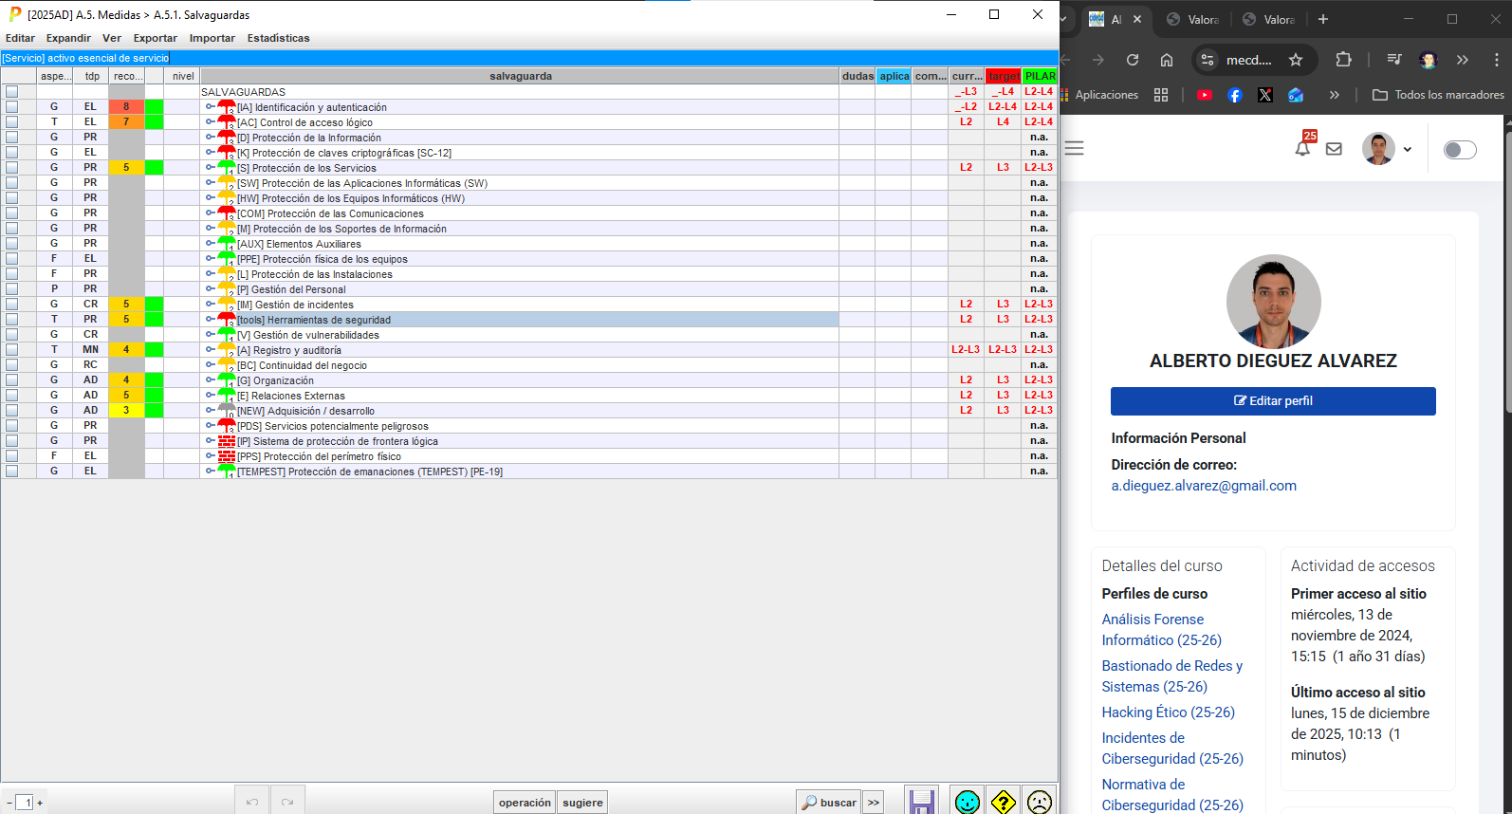

- Equipamiento:
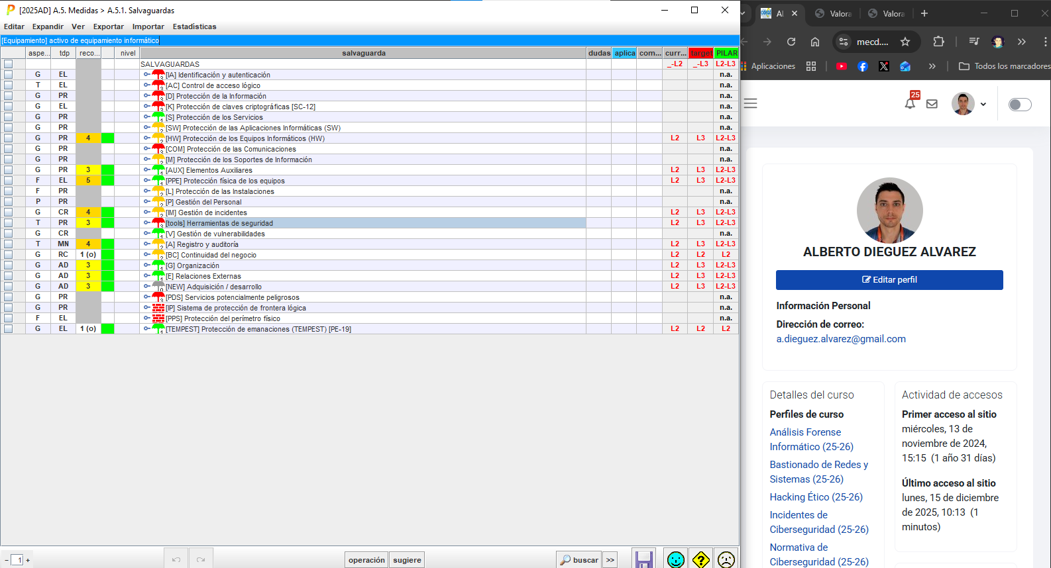

- Comunicación:
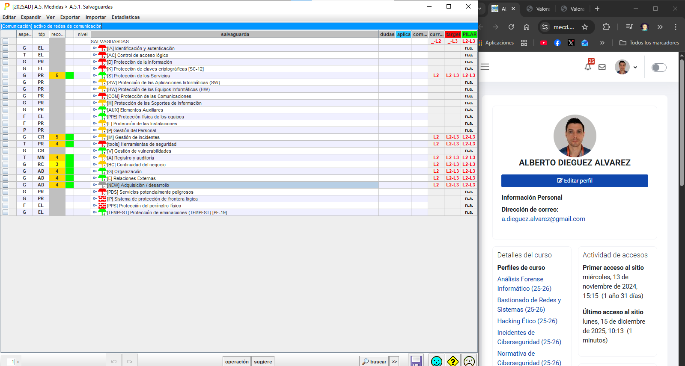

Muestro también las estadísticas.
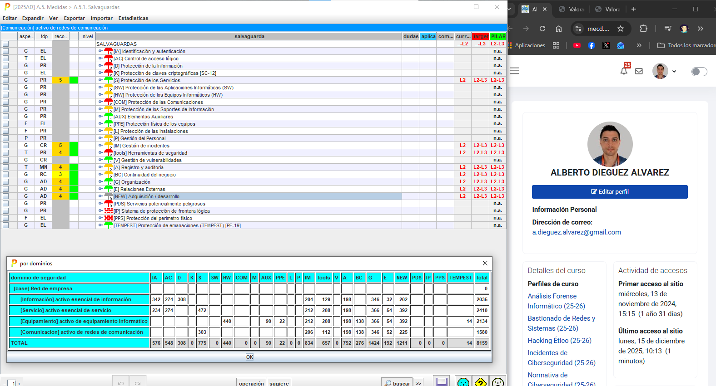

Apartado 4: Estimación del riesgo que tendría que considerar la empresa para su estudio y toma de decisiones.
Deberás efectuar la siguiente tarea:
- Para cada uno de los cuatro activos seleccionados en el apartado uno, indica la estimación del estado del riesgo a asumir por la empresa. Se debe indicar la estimación actual (current) y la estimación objetivo (target).
Calcula la bajada que se produce en los riesgos en cada uno de los criterios de seguridad para cada activo.
Además, muestra una captura de la gráfica de riesgos de tipo "Área" en la que se muestran los cuatro activos con sus valores actuales, objetivo y recomendados por PILAR.

Analizo los riesgos.
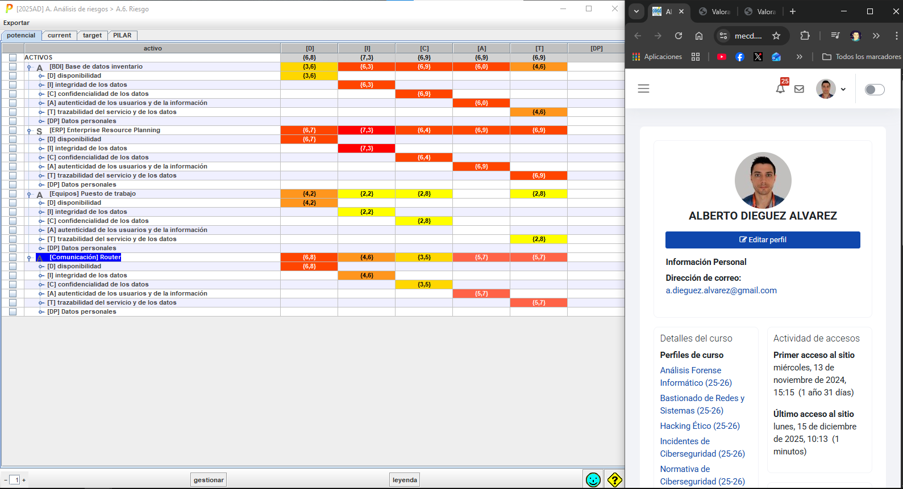

Si las analizamos una por una tenemos lo siguiente.
- Disponibilidad:
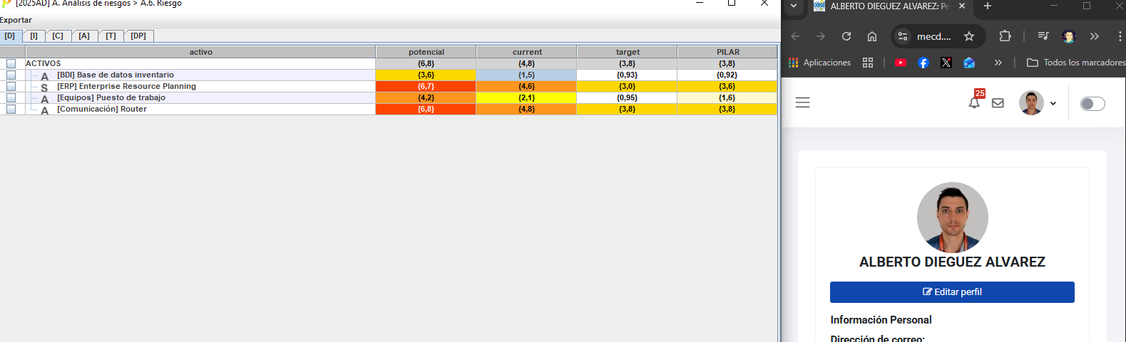

- Base de datos inventario: Una bajada de 0,57
- Enterprise Resource Planning: Una bajada de 1,6
- Puestos de trabajo: Una bajada de 1,15
- Router: Una bajada de 1

- Integridad:
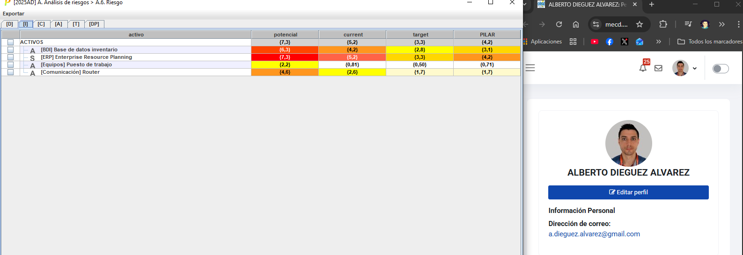

- Base de datos inventario: Una bajada de 1,4
- Enterprise Resource Planning: Una bajada de 1,9
- Puestos de trabajo: Una bajada de 0,31
- Router: Una bajada de 0,9

- Confidencialidad:
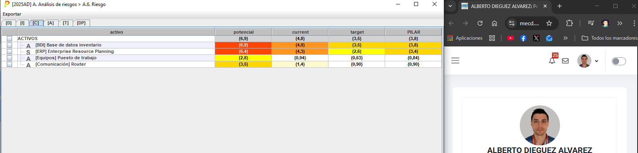

- Base de datos inventario: Una bajada de 1,3
- Enterprise Resource Planning: Una bajada de 1,7
- Puestos de trabajo: Una bajada de 0,31
- Router: Una bajada de 0,5

- Autenticidad:
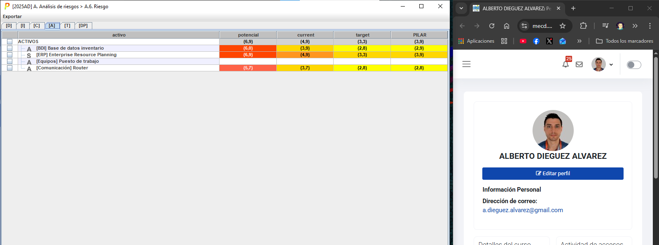

- Base de datos inventario: Una bajada de 1,1
- Enterprise Resource Planning: Una bajada de 1,6
- Puestos de trabajo: -
- Router: Una bajada de 0,9

- Trazabilidad:
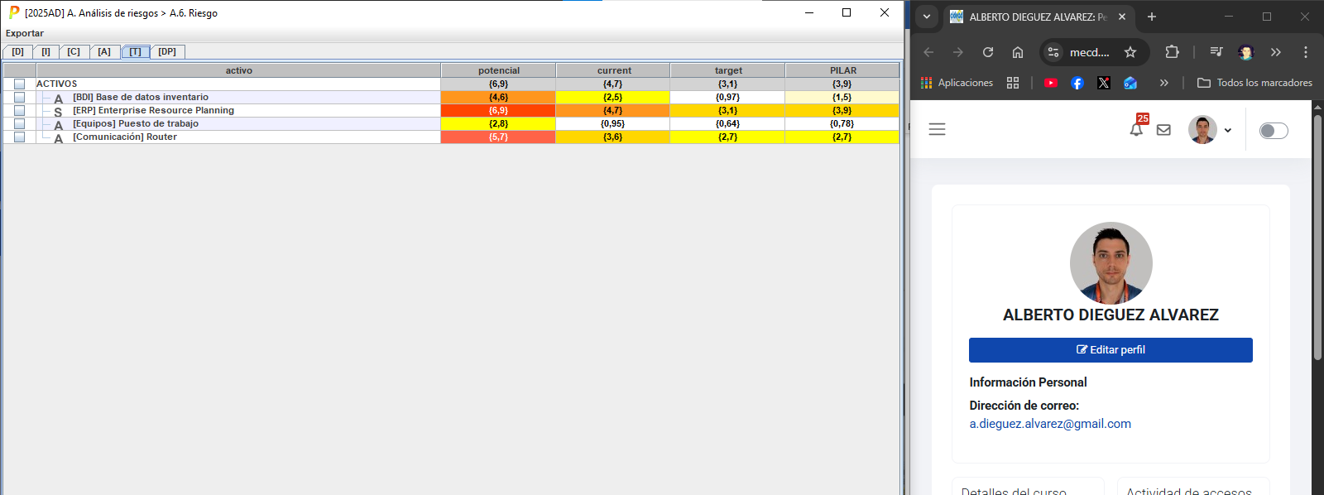

- Base de datos inventario: Una bajada de 1,53
- Enterprise Resource Planning: Una bajada de 1,6
- Puestos de trabajo: Una bajada de 0,31
- Router: Una bajada de 0,9

- Datos personales.
No aplica.

Ahora muestro los gráficos de tipo área con el valor actual, el objetivo y el recomendado por PILAR, adjunto los 4 juntos.
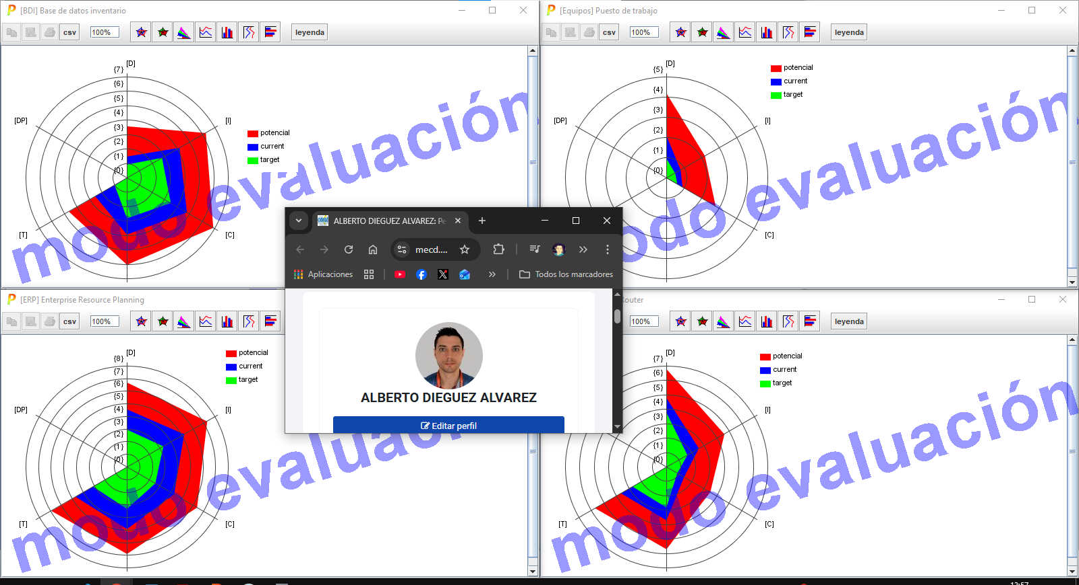

Apartado 5: Taxonomía de incidentes.

Deberás efectuar la siguiente tarea:
- Para cada uno de los cuatro activos seleccionados en el apartado uno y tras el estudio de sus riesgos, determina un tipo de incidente que podría producirse en relación a sus riesgos. Para este tipo de incidente indica el grupo al que pertenece y realiza una pequeña explicación sobre este.

- Base de datos inventario:
  - Riesgo: E.18.1. Destrucción de la información.
  - Tipo de incidente: Corrupción de datos.
  - Grupo: Integridad
  - Explicación: Un error en el software de la base de datos, o un fallo físico, puede destruir los datos.

- ERP:
  - Riesgo: E.20. Vulnerabilidad de los programas.
  - Tipo de incidente: Explotación de alguna vulnerabilidad.
  - Grupo: Vulnerabilidad
  - Explicación: Si no se actualiza o se aplican parches de seguridad en el ERP, un atacante podría explotar alguna vulnerabilidad no parcheada.

- Puestos de trabajo:
  - Riesgo: A.25. Robo de equipos.
  - Tipo de incidente: Robo de equipo
  - Grupo: Confidencialidad
  - Explicación: Sí se produjese un robo de un ordenador, el atacante podría tener acceso a la información.

- Router:
  - Riesgo: I.6.x. Cortes eléctricos.
  - Tipo de incidente: Corte en el servicio de red
  - Grupo: Disponibilidad
  - Explicación: Cualquier tipo de corte en el suministro eléctrico en el Router, provocaría una pérdida del servicio de internet.

Notas:
Algunas partes de la tarea se me hicieron confusas, como la asignación de valor en las salvaguardas, es como que no recomendaba bien.
He buscado información en las siguientes webs:
- https://www.pilar-tools.com/doc/v2025/pilar_basic/help_es/Valoracionpordominios.html
- https://www.youtube.com/watch?v=TNnlAMJzlW4
- https://www.um.es/docencia/barzana/GESESI/GuiaPilar.pdf

